Студент группы ИС-22 Дьяченко Л.А.

Практическое занятие № 9
Тема: . Наименование практического занятия: Составление программ со словарями в IDE PyCharm Community.
Цель: закрепить усвоенные знания, понятия, алгоритмы, основные принципы составления программ, приобрести навыки составление программ со словарями в IDE PyCharm Community
Постановка задачи: Дана строка 'апельсины 45 991 63 100 12 яблоки 13 47 26 0 16', отражающая продажи продукции по дням в кг. Преобразовать информацию из строки в словари, с использованием функции найти среднее значение продаж по каждому виду продукции, результаты вывести на экран.

Текст программы:
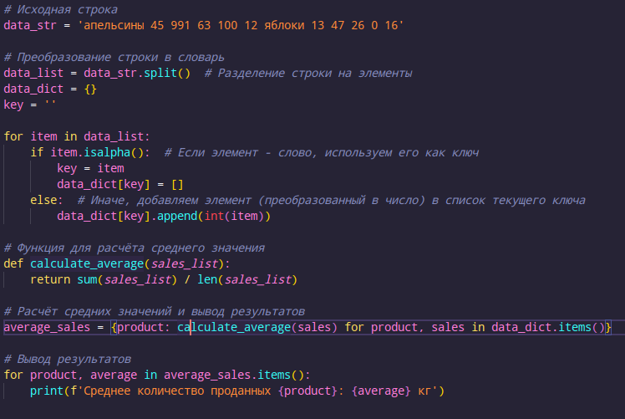
Протокол работы программы:
Среднее количество проданных апельсины: 242.2 кг
Среднее количество проданных яблоки: 20.4 кг

Вывод: Я закрепил усвоенные знания, понятия, алгоритмы, основные принципы составления программ, приобрести навыки составление программ со словарями в IDE PyCharm Community

